论文编号：

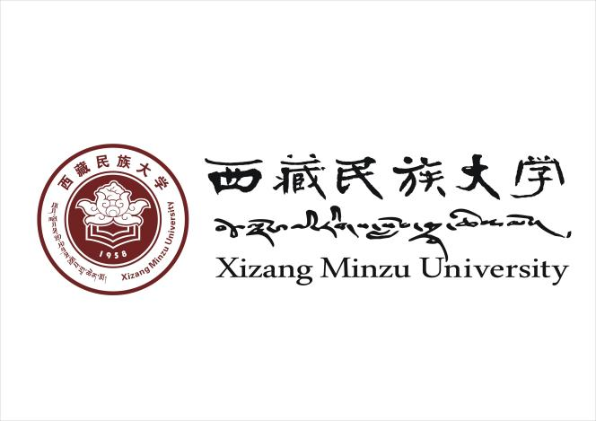
第十届“珠峰杯”研究生学术论坛

（论文题目）

所 在 学 院（部） 文学院
一 级 学 科 名 称 中国语言文学
专业名称(代码) 文艺学（050101）
研 究 方 向 文艺美学
姓 名

西藏民族大学研究生院
二〇二三年十月

